国教学院SQA项目与中英艺术本科项目
2023年入学新生学费缴纳操作指南
各位新生及家长，为了方便大家顺利完成迎新系统缴费操作，请阅读以下操作指南。
迎新缴费一共需要三个步骤：
- 完成校园统一身份认证
统一身份认证是入学后新生访问各类校园信息系统的通用身份凭证，请在首次登录时认真完成个人信息确认。
- 电脑端使用浏览器访问http://gjhzzs.whut.edu.cn/，点击“录取结果查询”，使用报名时的手机号登录招生报名系统后，可在页面底部的录取信息中，查询到自己的“统一身份编码”；
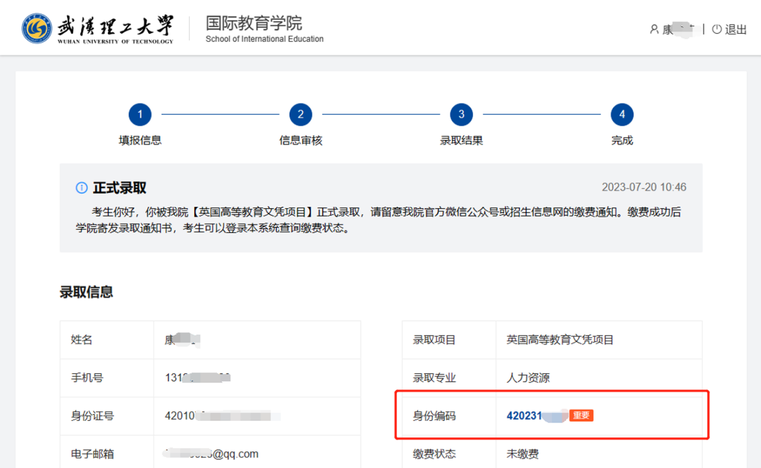
- 电脑端使用浏览器访问http://zhlgd.whut.edu.cn/tp_hp，用户名为“统一身份编码”，首次登录时，初始密码为身份证后六位（若身份证最后一位是字母X，需要大写），点击“立即登录”。
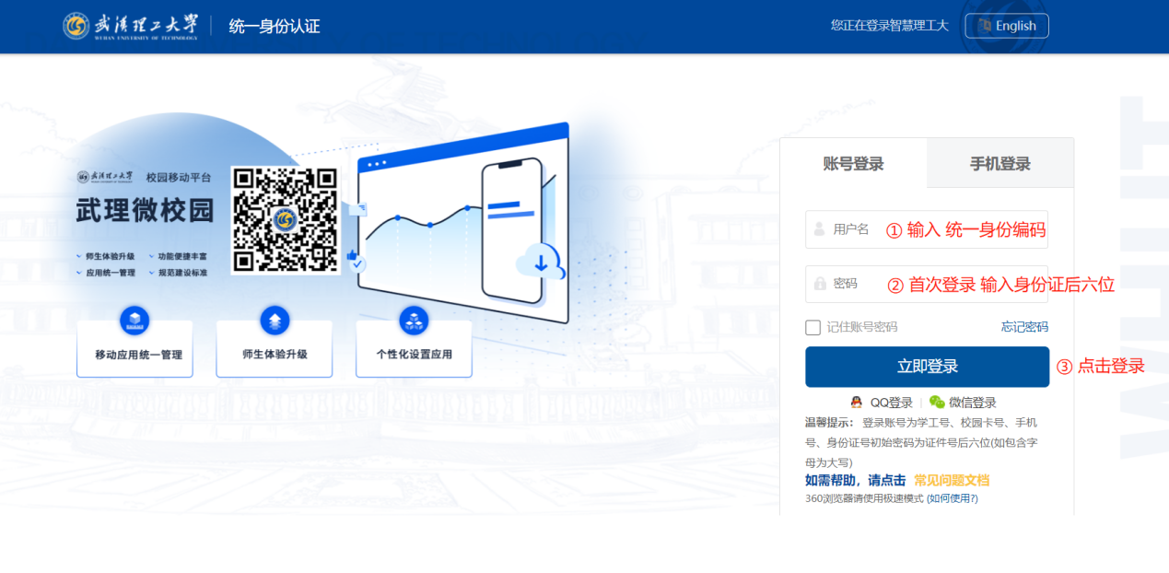
- 完成手机号验证，请确保手机号为新生常用电话号码。
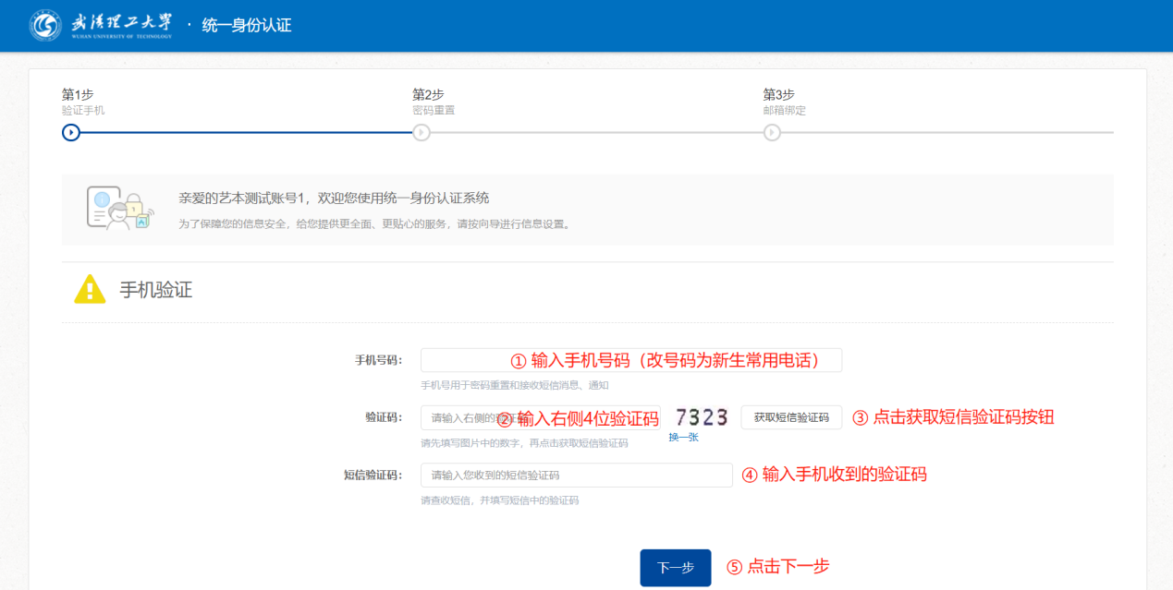
- 按复杂度要求，设置新的密码，新密码需要满足的条件为“包含字母、符号、数字中至少两种且长度超过8位的密码”，请妥善保管密码，避免泄露。后续通过统一身份认证登录校园信息系统时，请使用新密码进行登录。
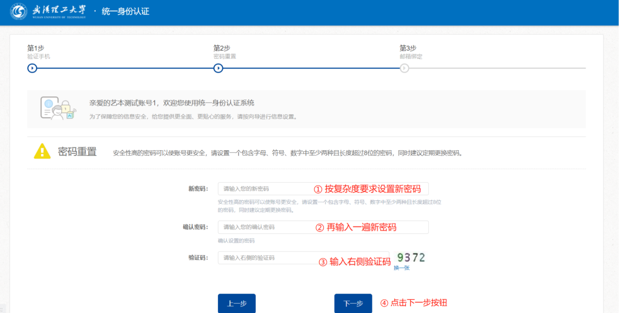
4.（非必要完成步骤）进行邮箱绑定，该步骤可跳过。点击弹框中的“确认”按钮。
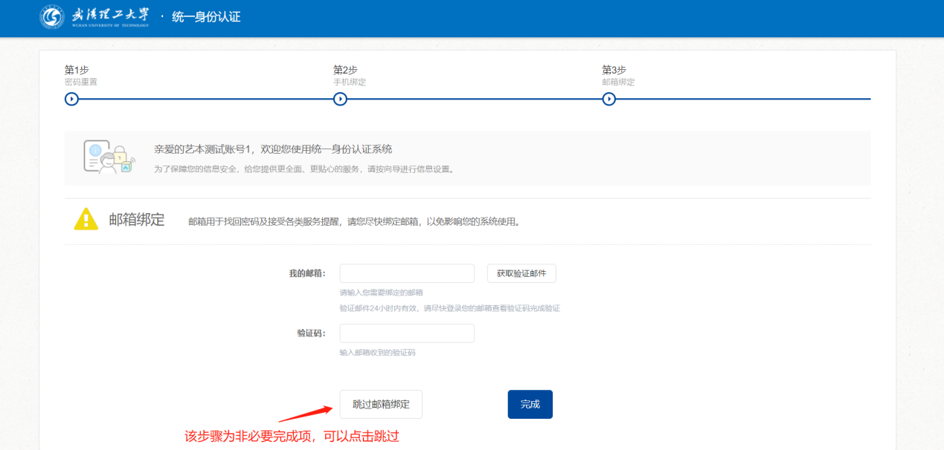
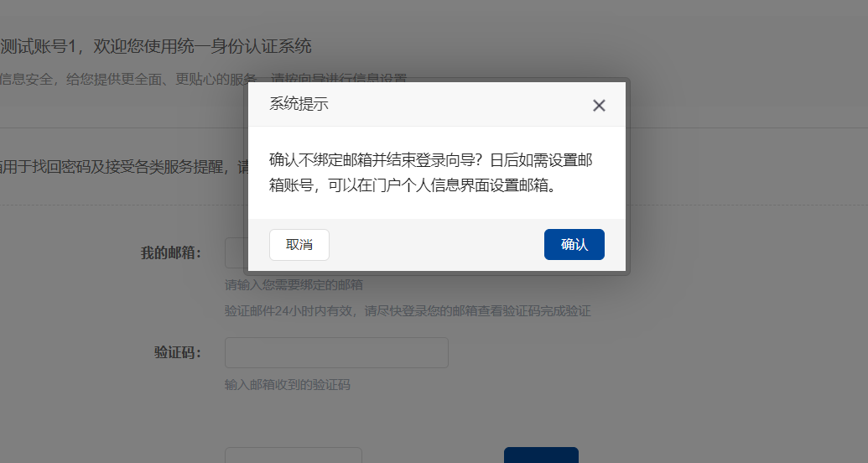
- 进入迎新系统
完成身份认证后，系统会自动跳转进入迎新系统，可以看到需要缴纳费用的明细。点击“缴费平台”链接，进行跳转，进入校园缴费平台。
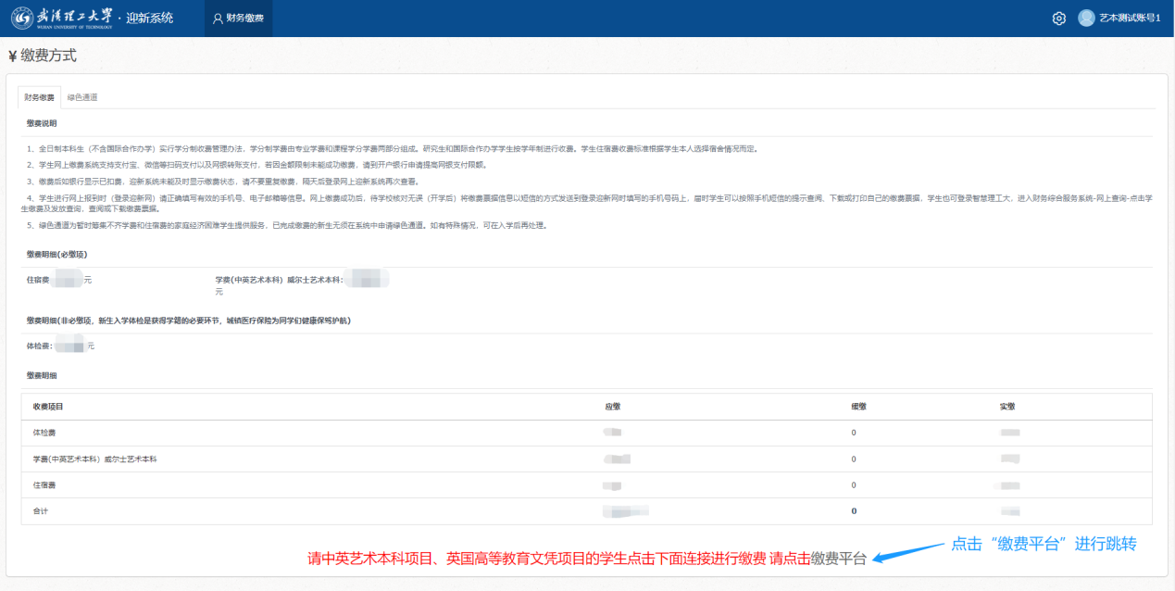

- 完成缴费操作
- 点击“本科生学杂费”菜单，进行跳转。
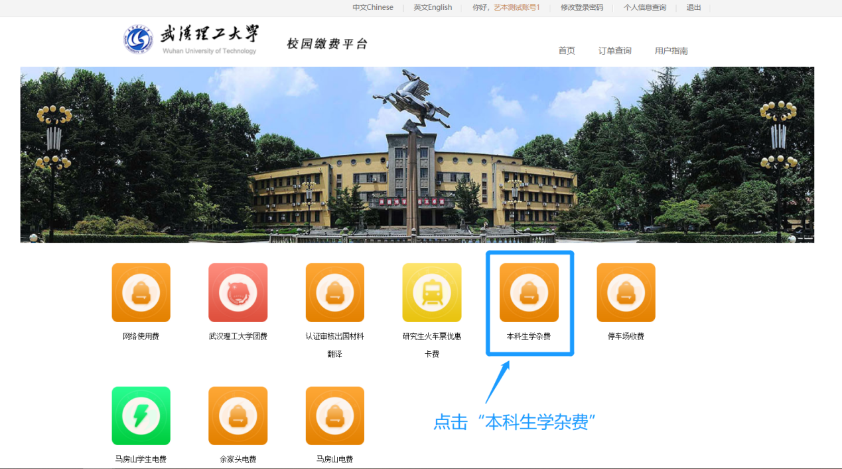
- 若银行卡每日交易限额低于学费总额，无法一次全额缴费。对于此类情况，可以对学费进行金额拆分，分次完成缴纳。
举例：如学费为5.5万元，银行卡A的每日交易限额为4万，银行卡B的每日交易限额为2万。则可拆分为4万、1.5万，分两次进行缴纳。操作步骤如图所示：
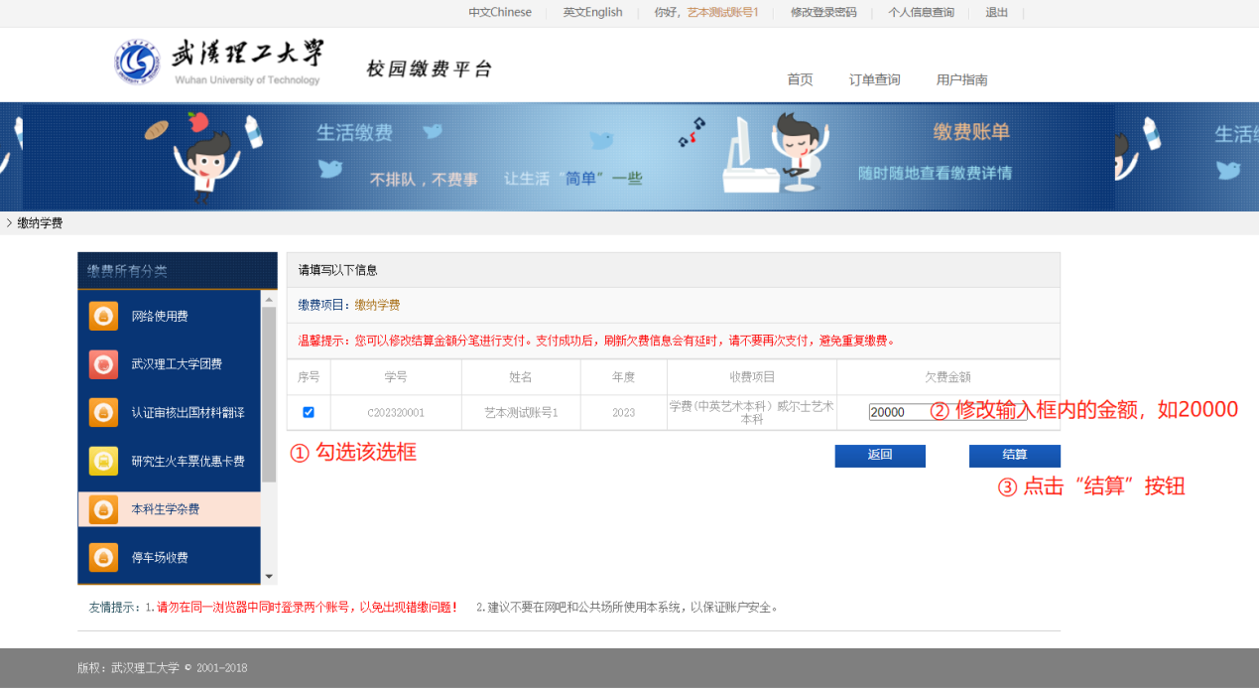
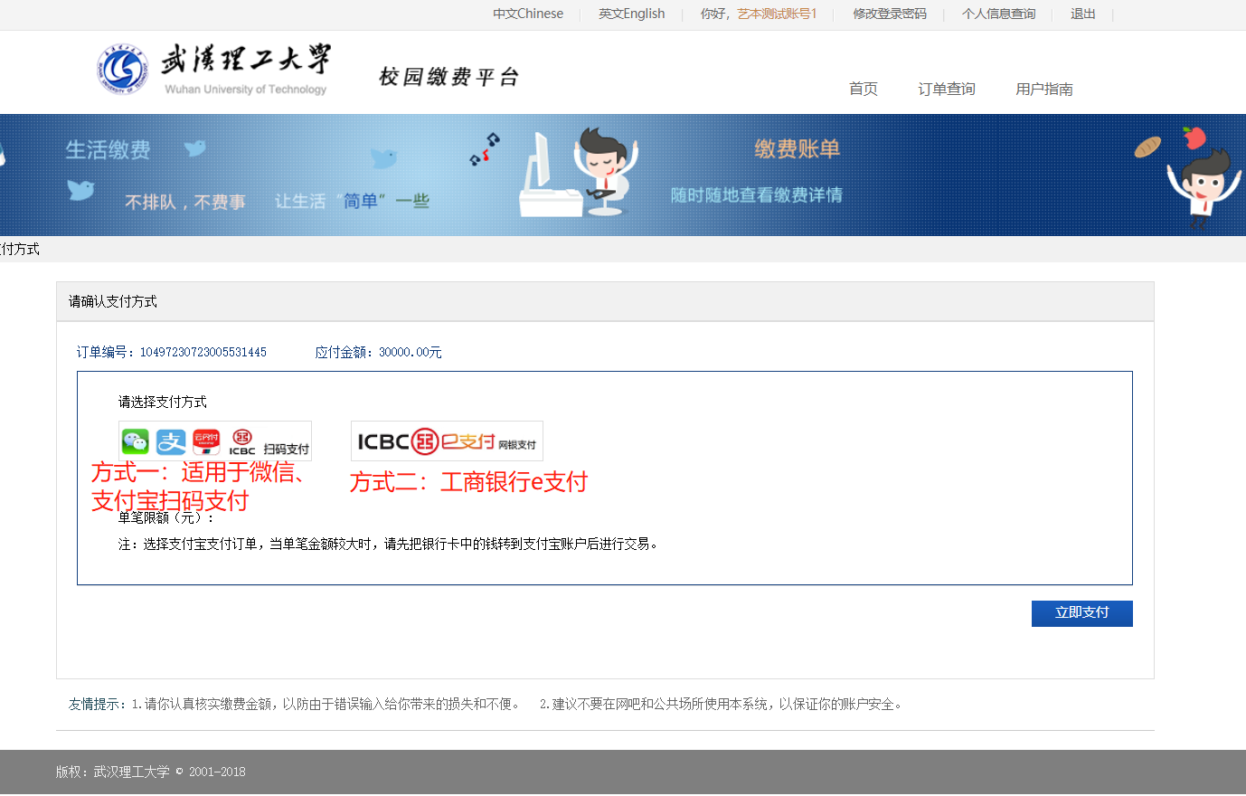
方式一：根据页面提示，您可以选择相应支付渠道进行扫码支付。
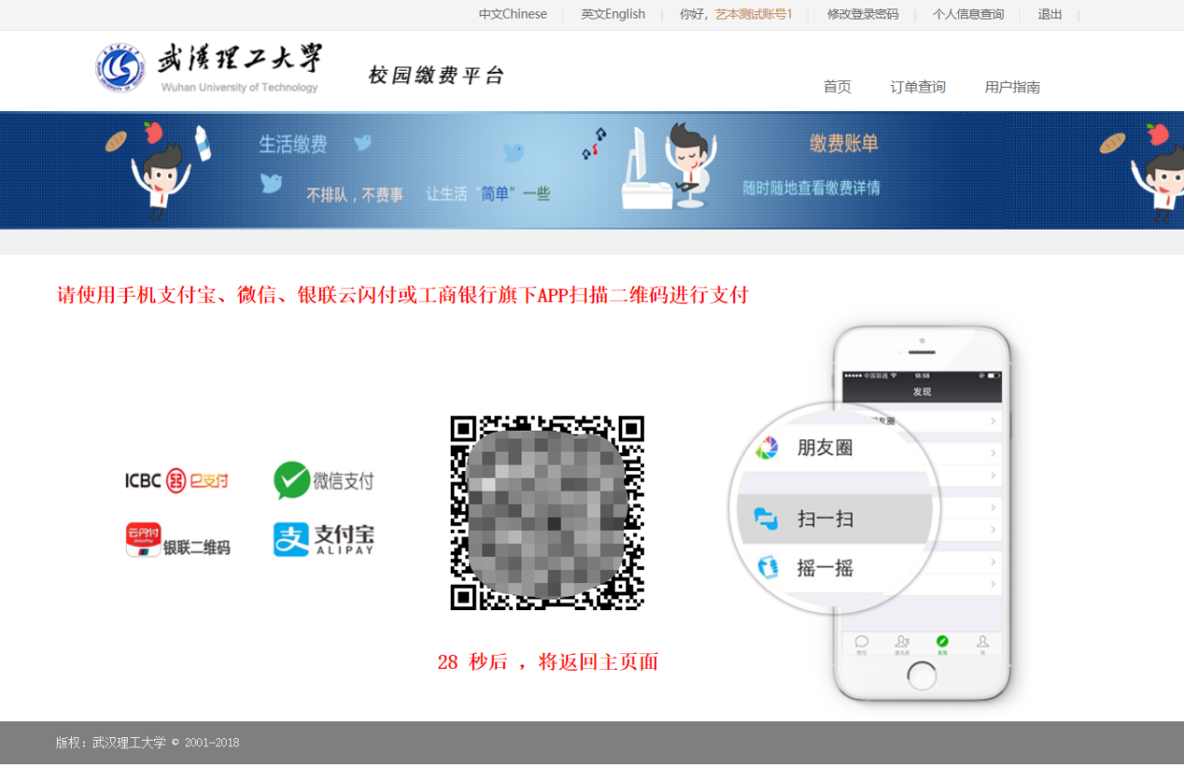
方式二：选择该方式时务必使用IE浏览器访问（Edge浏览器），
并且根据页面提示选择支付方式。
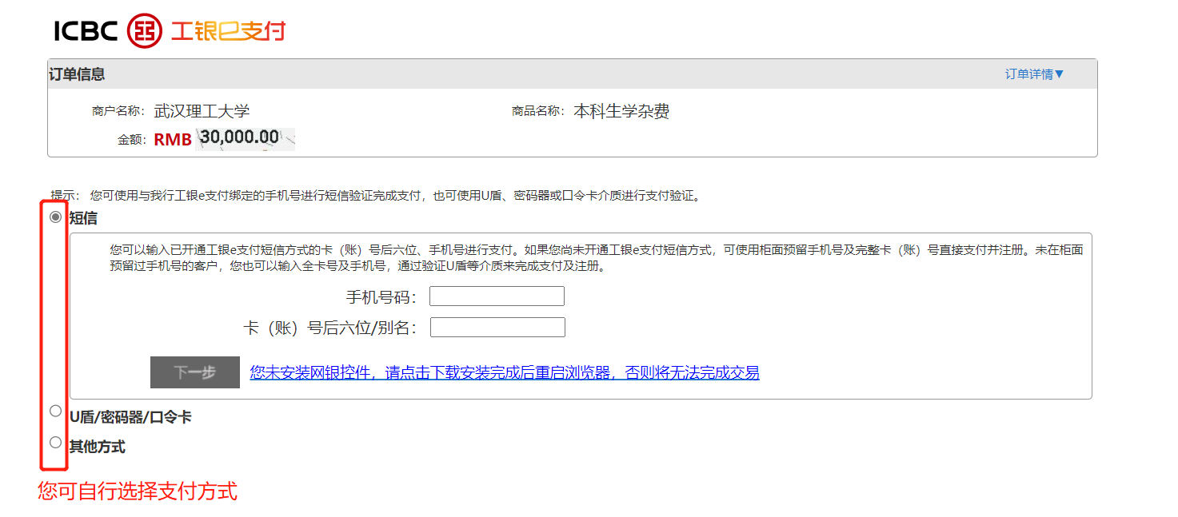
对于分次缴纳的情况，重复以上步骤直至全额学费缴纳完成。当缴费平台中无待缴项时，代表缴费完成，如下图所示。
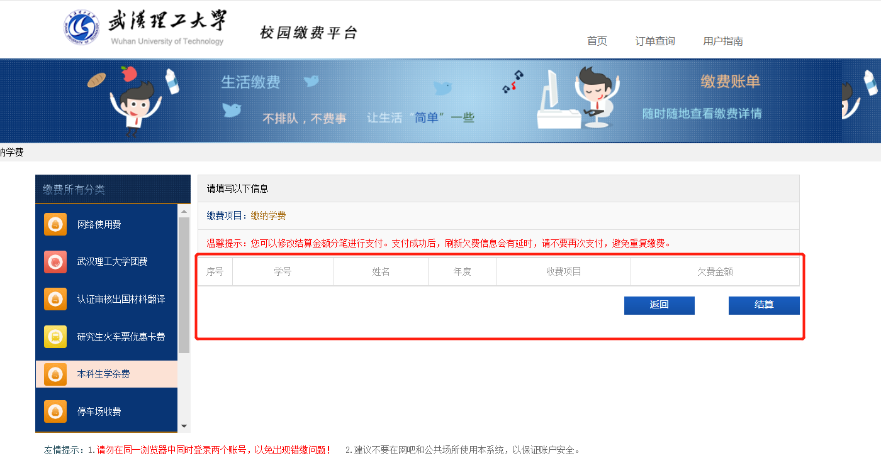
- 在校园缴费平台完成缴费后，可回到招生报名系统http://gjhzzs.whut.edu.cn/，点击“录取结果查询”，使用报名时的手机号登录后，查询缴费结果。缴费状态为“已缴费”说明学费已完成缴纳。
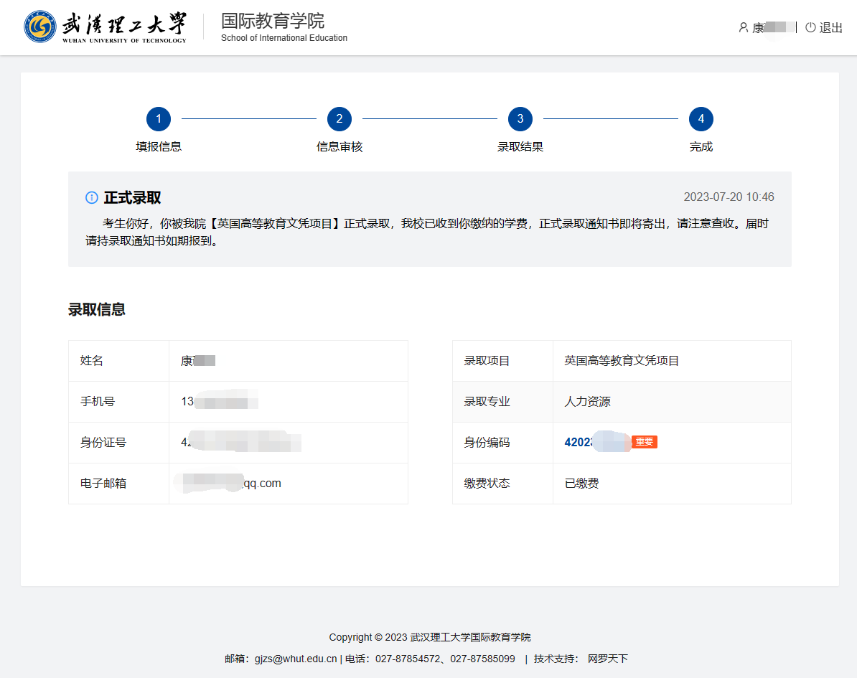

备注：微信、支付宝绑定不同银行卡的支付额度可参考以下列表，具体可拨打微信客服电话95017、支付宝客服电话95188进行咨询。
微信和支付宝支付额度
支付方式 |  | 支付额度（单位：万元）
 |  | 单笔 | 当日 | 每月
微信绑定储蓄卡 | 浦发银行 | 30 | 50 | 无限额
 | 光大银行 | 15 | 15 | 无限额
 | 广发银行 | 10 | 10 | 无限额
 | 民生银行 | 10 | 10 | 无限额
 | 兴业银行 | 10 | 10 | 无限额
 | 工商银行 | 5 | 10 | 60
 | 中国银行 | 5 | 10 | 62
 | 交通银行 | 5 | 10 | 60
 | 招商银行 | 5 | 5 | 无限额
 | 平安银行 | 5 | 5 | 无限额
 | 中信银行 | 5 | 5 | 无限额
 | 邮政储蓄银行 | 3 | 5 | 30
 | 建设银行 | 3 | 5 | 60
 | 农业银行 | 3 | 5 | 60
微信绑定信用卡 | 每个微信号绑定多个信用卡累计额度 | 5 | 5 | 5
支付宝绑定储蓄卡 | 浦发银行 | 50 | 50 | 无限额
 | 中信银行 | 20 | 无限额 | 无限额
 | 光大银行 | 10 | 10 | 无限额
 | 交通银行 | 5 | 10 | 60
 | 平安银行 | 5 | 5 | 无限额
 | 工商银行 | 3 | 5 | 60
 | 建设银行 | 3 | 5 | 30
 | 中国银行 | 3 | 5 | 60
 | 农业银行 | 3 | 5 | 60
 | 邮政储蓄银行 | 3 | 5 | 30
支付宝绑定信用卡 | 平安银行 | 无限额 | 无限额 | 无限额
 | 中信银行 | 无限额 | 无限额 | 无限额
 | 招商银行 | 10 | 无限额 | 无限额
 | 浦发银行 | 10 | 10 | 无限额
 | 建设银行 | 10 | 10 | 60
 | 工商银行 | 5 | 10 | 60
 | 兴业银行 | 5 | 10 | 无限额
 | 农业银行 | 5 | 5 | 20
 | 中国银行 | 5 | 5 | 无限额
 | 交通银行 | 5 | 5 | 无限额
 | 广发银行 | 5 | 5 | 无限额
 | 邮政储蓄银行 | 2 | 5 | 5

